

Data: _____ /_____/ 2020. Professor (a): Daiane Alves Série: 6º Ano Turma: (A) (B)

Grupo: 2

Capítulo:5.

**CORREÇÃO DAS ATIVIDADES**

Observações:

* Correção das páginas: 188 á 189.

***Pagina 188***

7-D

8-a) Os principais biomas brasileiros são: Pampa, Mata Atlântica, Cerrado, Pantanal, Amazônia e Caatinga.

b) maior bioma brasileiro é a Amazônia, uma das maiores florestas tropicais do mundo, com árvores que ultrapassam 50 m de altura e rica fauna.

9-Cerrado.

***Página 189***

1-

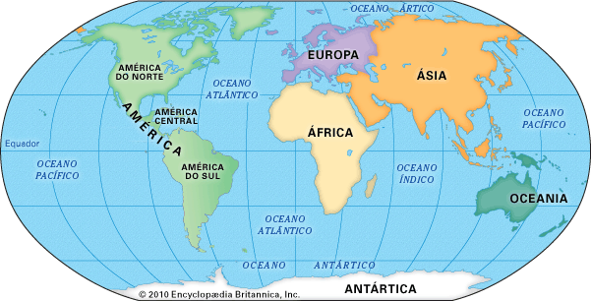



3- Distância da Terra ao Sol; existência da atmosfera; tamanho, em massa, do planeta; riqueza de elementos químicos compatíveis com o metabolismo dos seres vivos; grande quantidade de água no estado líquido.



5- Mata Atlântica, Amazônia, Cerrado, Caatinga, Pantanal, Pampa.